Pisaki artystyczne Pentel Touch - wszystko co musisz o nich wiedzieć
Odręczne pisanie w obecnych czasach wyszło z mody. Wysyłamy maile, smsy, a listy są już prawdziwą rzadkością. Rzadko też piszemy cokolwiek ręcznie. Nawet krótkie listy z zakupami tworzymy na smartfonach. Warto więc choć w wolnym czasie spróbować kaligrafii czy brush letteringu. Na dobry początek warto wybrać <strong>pisaki artystyczne Pentel Touch</strong>. Dlaczego?

Pisaki artystyczne Pentel Touch jako doskonały przyrząd do rozpoczęcia przygody z kaligrafią i brush letteringiem.
Kaligrafia i brush lettering - czym są i jaka jest między nimi różnica?
Kaligrafią nazywamy estetyczne pismo odręczne, które bardzo często posiada różnego rodzaju wywijasy i ozdobniki. Może to być jednak również pismo proste w formie. Ważne, aby było miłe dla oka i niesamowicie estetyczne. Brush lettering natomiast, to jedna z nowoczesnych odmian kaligrafii. Brush lettering to “kaligrafia pędzlem”, jednak świetnie sprawdzą się tu również specjalne pisaki, np. pisaki artystyczne Pentel Touch.

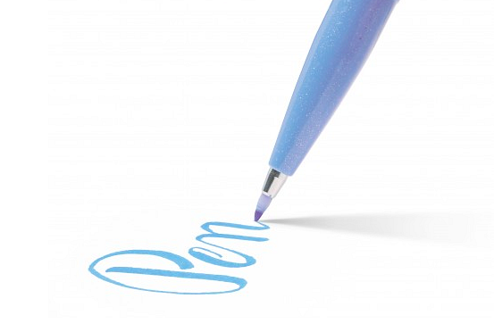
Pisaki artystyczne Pentel Touch
Pisaki artystyczne Pentel Touch to popularne brush peny, które świetnie sprawdzą się do kaligrafii, a także brush letteringu. Posiadają elastyczną, przypominającą pędzel końcówkę, która pozwala łatwo kontrolować grubość i kształt linii. Zestaw zawiera szeroką paletę 12 kolorów.

